LARENTO-MAUER 80/25/10 anth

EHL

Eigenschaften

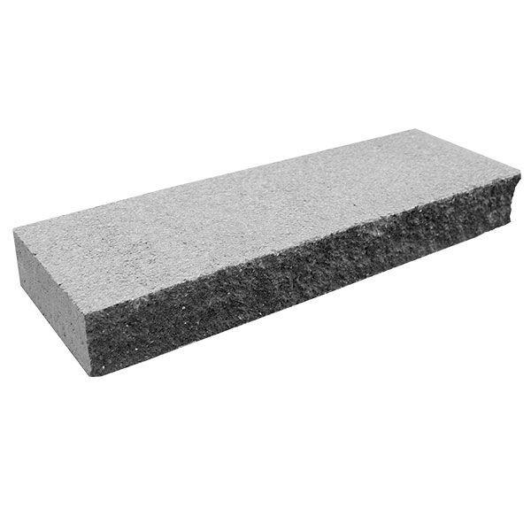

GTIN:

4036163525513

HAN:

543449

Art Pflaster

Rechteckstein

Farbton

anthrazit

Oberfläche

gebrochen, wassergestrahlt

Werkstoff

Betonwerkstein

Breite (mm)

250,00

Höhe (mm)

100,00

Länge (mm)

800,00